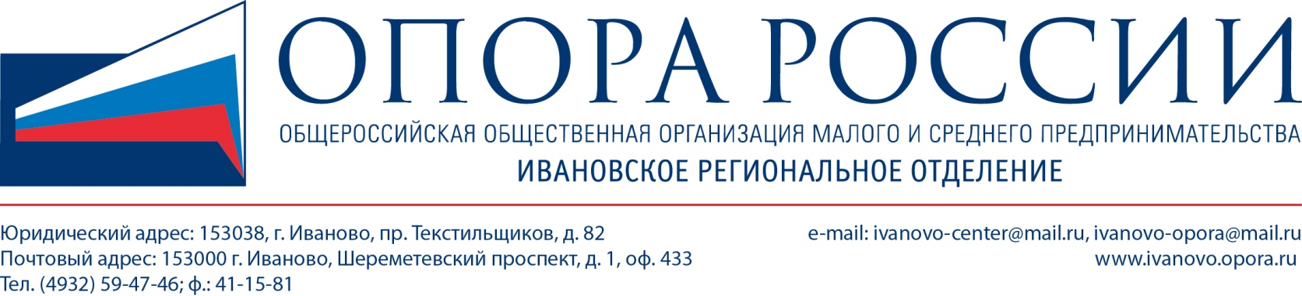
Заявка на бесплатную юридическую консультацию
Полное наименование организации
Сфера деятельности организации
ФИО директора/руководителя
Телефон директора/руководителя
Адрес электронной почты директора/руководителя
ФИО и должность контактного лица
Телефон контактного лица
Адрес электронной почты контактного лица
Тема вопроса (например, трудовое право, или вопросы по приватизации земельных участков)
Описание проблемы (кратко)
Описание принятых мер на данный момент (если имеется)

Заявку направляйте не позднее, чем за 3 дня до даты консультации в Исполнительную дирекцию Ивановского РО «ОПОРА РОССИИ» по факсу: (4932) 41-15-81 или по e-mail: ivanovo-opora@mail.ru.

